Занятие по лепке в старшей группе. Тема: «Снегири»

Цель: расширять представление детей о зимующих птицах, об условиях их обитания, о роли человека в жизни птиц. Научить передавать особенности внешнего облика (строение туловища, форму головы, крыльев, хвоста) и характерную окраску птицы. Закреплять приемы скатывания, расплющивания, промазывания, деление пластилина на равные части стекой. Прививать заботу и любовь к птицам.
Материал: игрушка «Снегирь», пластилин красного, розового и черного цвета, планшетки для лепки, салфетки, стеки.

Ход занятия:
1. Организационный момент.
Воспитатель. Сегодня мы будем лепить зимующую птицу. А какую вы сейчас узнаете. Отгадав загадку.
Невзирая на морозы,
В красных яблоках, березы,
Подошел поближе… Ай!
Разлетелся урожай!
Воспитатель. Как вы думаете, а почему снегиря можно принять за яблоко? Почему его так назвали? Ответы детей.
Воспитатель (вносит игрушку «Снегирь»). Посмотрите – ка ребята, как только мы поговорили о нём, снегирь сразу же прилетел к нам. Наверно потому, чтобы мы с ним поближе познакомились. А почему его так назвали? Как вы думаете? Ответы детей.
Воспитатель. Давайте мы его внимательно рассмотрим.
- Какого цвета снегирь?
- Какая форма туловища?
- Голова больше или меньше туловища? Какого цвета и формы?
- Крылья? Какой формы и цвета?
- Хвост? Клюв?
Игра: «Исправь ошибку» (игра на внимание).
- У снегиря спереди хвост?
- У снегиря сзади клюв?
- У снегиря внизу лапки?
- У снегиря на голове на голове крылья?
Физминутка «Снегири»

Вот на ветках посмотри (4 хлопка по бокам).
В красных майках снегири (ладошки к плечам, круговые движения руками).
Распустили перышки (шевелить растопыренными пальцами).
Греются на солнышке (показать круг руками в воздухе).
Головой они вертят (руки на поясе, повороты головой).
Улететь они хотят (махи руками).
Кыш! Кыш! Улетели за метелью!
2. Практическая часть.
Воспитатель предлагает детям сесть за столы, где они будут выполнять работу.
- Скажите, сколько к нам прилетело снегирей? Предложить детям слепить ему друзей. Вы согласны?
Показ воспитателя:
1. Туловище. Берем пластилин. Какого цвета? Круговыми движениями формируем туловище. Какой формы? (овальной)
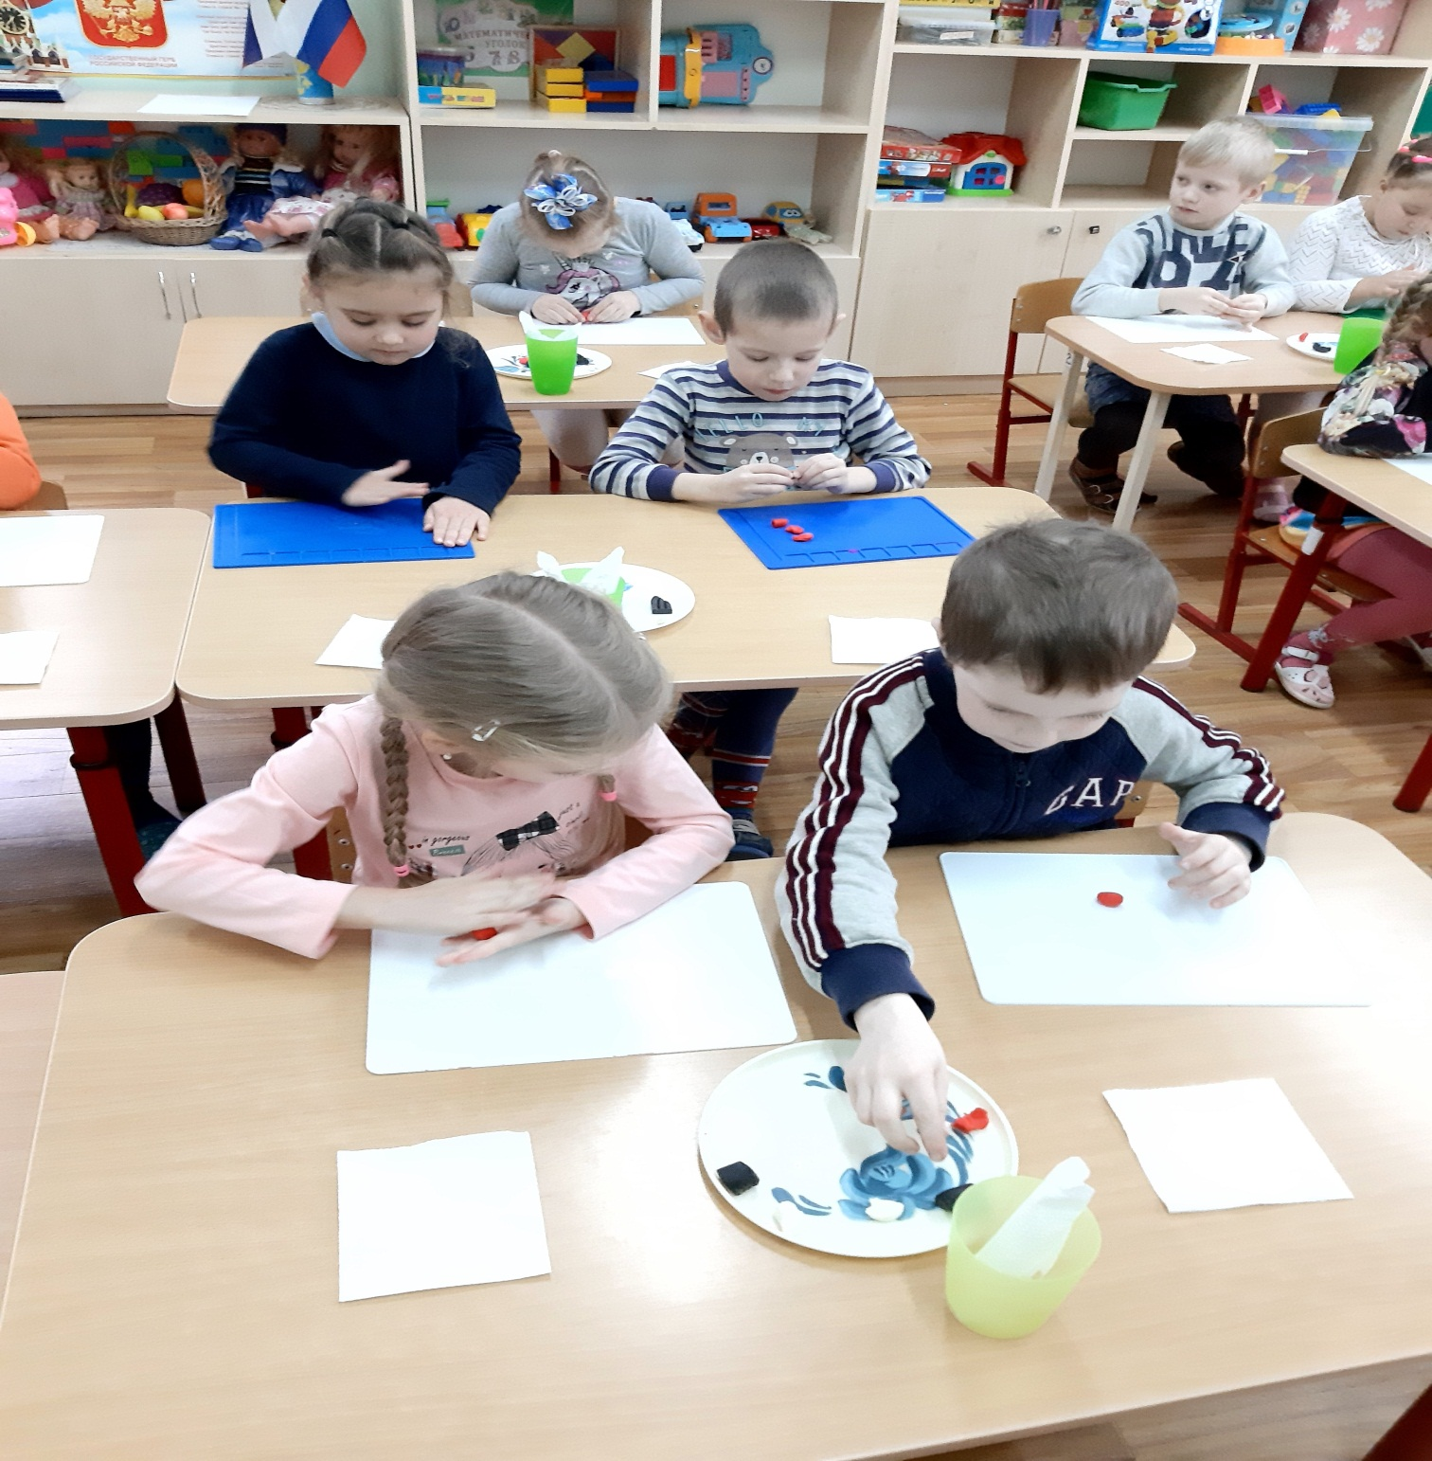

2. Голова. Какой формы и цвета? Скатываем шар.
3. Крылья. Раскатываем небольшой шар. Затем сплющиваем и стекой делим по полам. Примазываем к туловищу.
4. Хвостик. Скатываем палочку, сплющиваем и стекой вырезаем треугольник на конце хвостика.
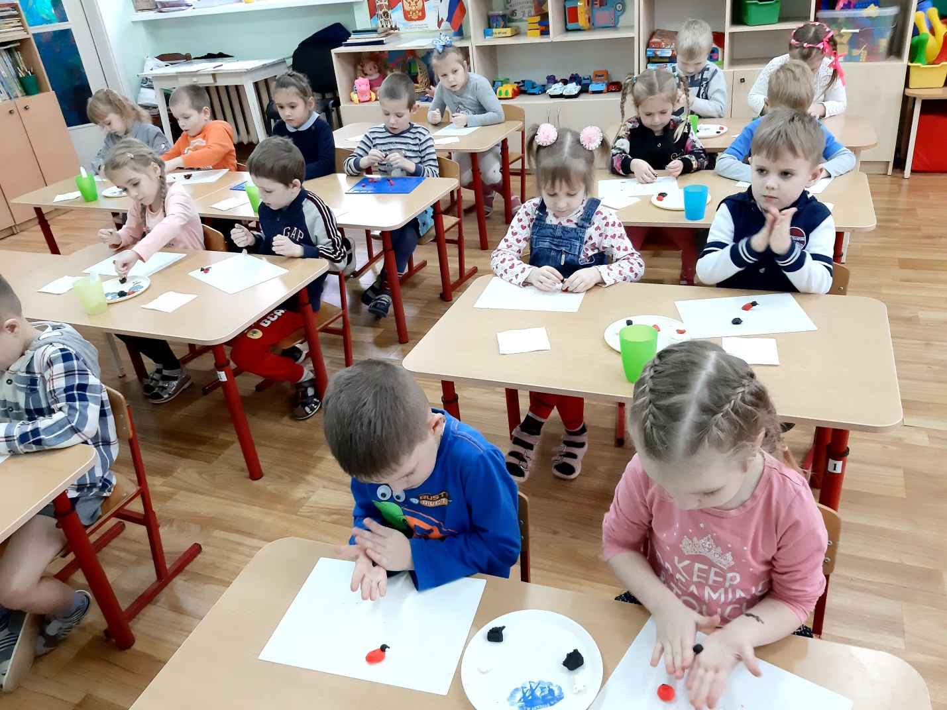

После показа дети приступают к работе – лепке «Снегиря».
Воспитатель во время работы дает задание. Придумать не большой рассказ про своего снегиря.
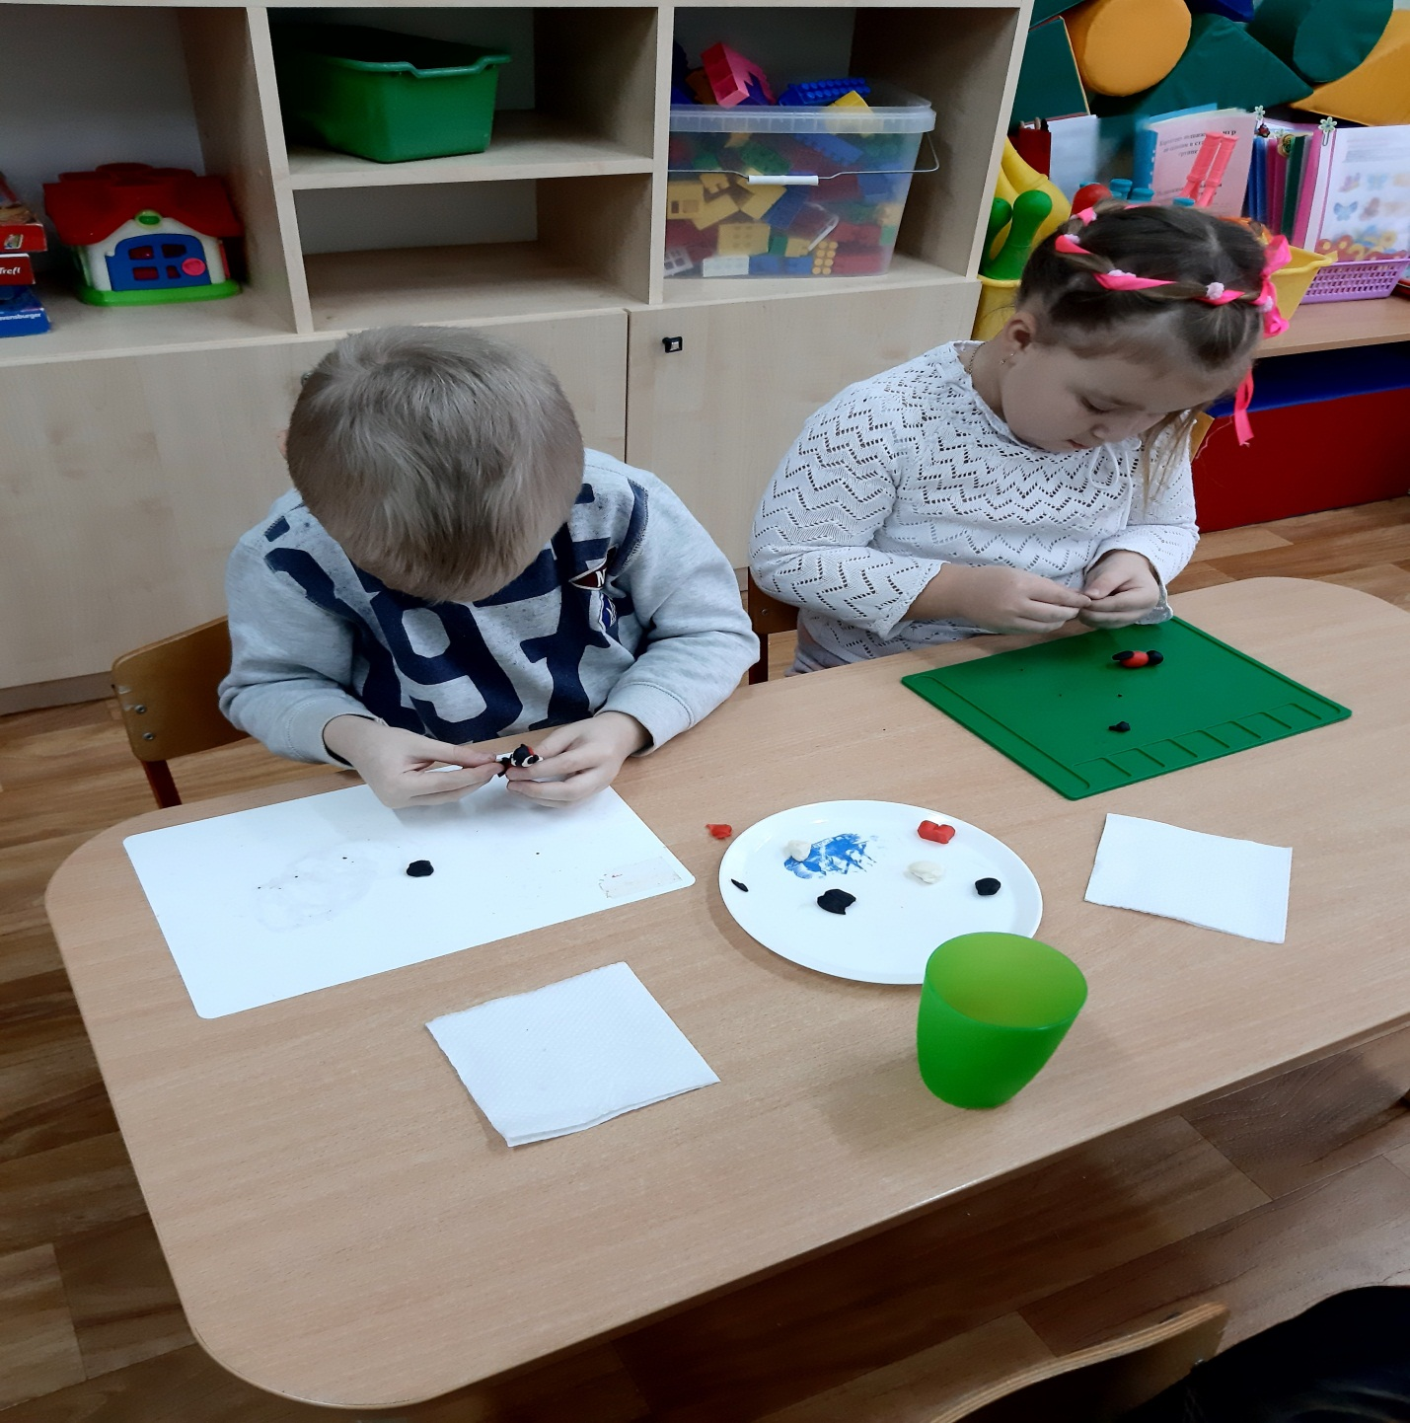

Заключительная часть.
Похвалить детей. Напомнить о том, чтобы не забывали кормить птиц, поддерживать в трудные холодные деньки.

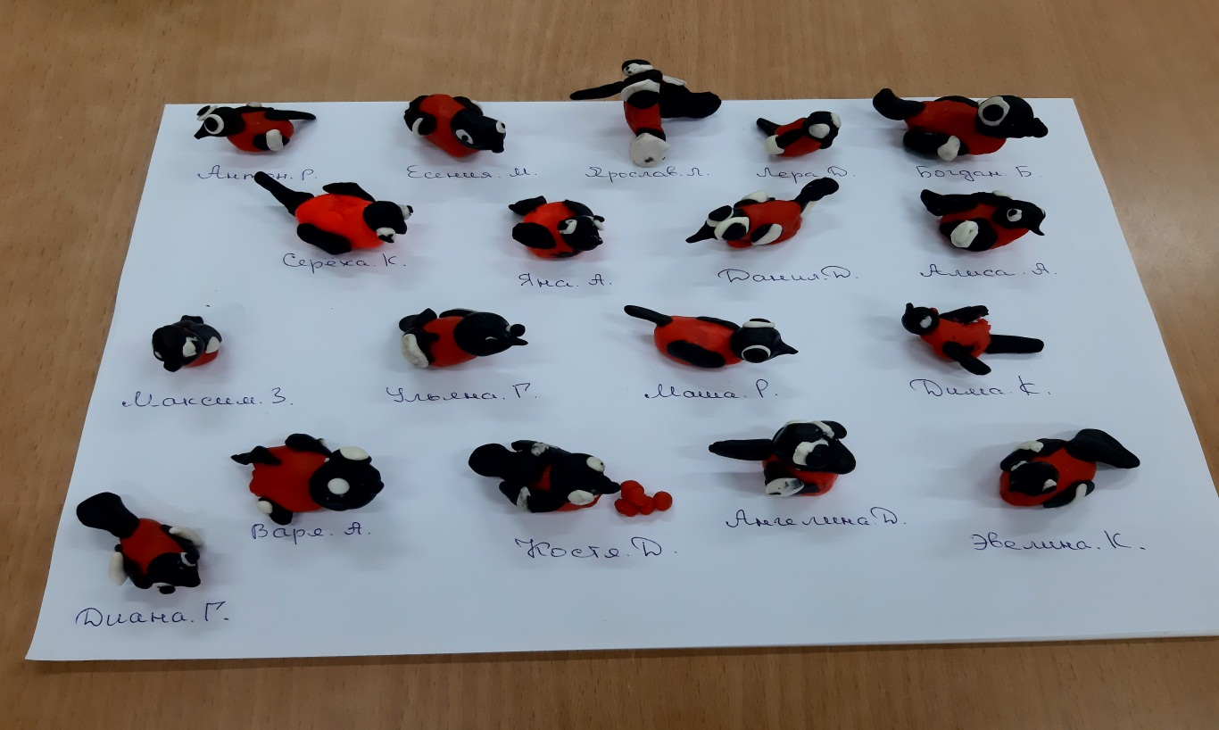

Воспитатель в заключении читает стихотворение А. Яшина «Покормите птиц».

Подкормите птиц зимой,
Пусть со всех сторон
К нам слетятся, как домой,
Стайки на крыльцо.
Не богаты их корма,
Горсть зерна нужна,
Горсть одна –
И не страшна будет им зима.
Сколько гибнет их не счесть,
Видеть тяжело,
А ведь в нашем сердце есть,
И для них тепло.
Разве можно забывать.
Улететь могли,
А остались зимовать,
Заодно с людьми.
Приучите птиц в морозы
К своему окну,
Чтоб без песен не пришлось,
Нам встречать весну.

